Мищенко Христина Александровна

Урок № 5 Химия 8 класс 15.09.2022

Тема урока: Практическая работа 1. Правила работы в лаборатории и приёмы обращения с лабораторным оборудованием.
Цель урока: изучить правила работы в лаборатории, рассмотреть приемы обращения с лабораторным оборудованием.

Добрый день, дорогие учащиеся 8 класса!
В рабочей тетради запишите число.

Практическая работа №1
Тема: Правила работы в лаборатории и приёмы обращения с лабораторным оборудованием.
Цель: ознакомиться с правилами техники безопасности при работе в кабинете химии и химической лаборатории; научиться работать с основным оборудованием кабинета химии, лабораторной посудой, нагревательными приборами.
Ход работы:
В тетради пишем Задание, номер и название. И выполняем задание.
Задание 1. Прочитайте и изучите правила работы в лаборатории. Переписывать не нужно.
1. В химической лаборатории можно работать только в халате. Халат должен быть застегнут на все пуговицы. Длинные волосы необходимо подбирать (убрать в пучок или иным способом).
2. На рабочем столе могут находиться только те вещи, которые необходимы для выполнения работы. На рабочем месте необходимо поддерживать чистоту и порядок.
3. Перед выполнением работы необходимо познакомиться с описанием работы, последовательностью действий, которые необходимо выполнять во время работы. При работе с приборами и установками необходимо изучить их устройство и правила работы с ними.
4. Категорически запрещено работать в лаборатории одному, так как при несчастном случае никто не сможет оказать помощь пострадавшему, вызвать помощь, ликвидировать последствия аварии и т.д.
5. В лаборатории категорически запрещается курить, принимать пищу и воду. Также в лаборатории запрещено хранить продукты питания.
6. Помещение обязательно должно быть оборудовано противопожарным оборудованием (средства пожаротушения: огнетушители в рабочем состоянии и др.). Все работники лаборатории должны знать, где находятся средства пожаротушения, а также аптечка.
7. Неизрасходованные реактивы нельзя высыпать и выливать обратно в те сосуды, откуда они были взяты.
8. При работе в лаборатории необходимо соблюдать чистоту и аккуратность. Вещества не должны попадать на кожу лица и рук, так как многие вещества вызывают раздражение кожи и слизистых оболочек.
9. Необходимо использовать только целую и чистую лабораторную посуду. После завершения работы необходимо помыть лабораторную посуду.
10. После окончания работы необходимо выключить газ, воду, электроэнергию.
11. При нагревании растворов и веществ в пробирке необходимо использовать держатель. Во время нагревания жидких и твердых веществ в пробирках и колбах нельзя направлять отверстия сосудов на себя и соседей. Может произойти внезапный выброс вещества.
12. Вещества в лаборатории категорически запрещается пробовать на вкус.
13. Чтобы определить запах вещества, необходимо осторожно направить на себя пары вещества или газы легким движением руки — от сосуда с веществом к лицу. Нельзя наклоняться к сосуду и нельзя вдыхать пары полной грудью.
14. Твердые химические реактивы можно брать только шпателем, пинцетом или ложечкой (ни в коем случае не руками!).
15. Жидкости категорически запрещается набирать в пипетки ртом. Для набора жидкости в пипетку используется специальная груша. Жидкие химические вещества следует переливать, обязательно пользуясь воронкой.
16. При появлении любых вопросов необходимо обращаться к преподавателю.

Задание 2. Рассмотрите лабораторную посуду.
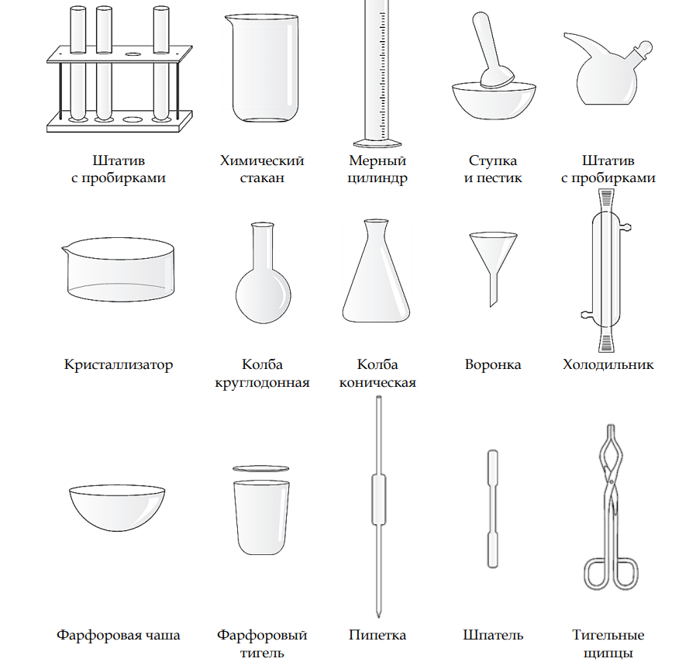
Задание 3. Зарисуйте строение лабораторного штатива, спиртовки и пламени.
Откройте §3 (стр. 12-13) и рассмотрите рисунки 4,5 и 6.

Задание 4. Напишите вывод.
Вывод: в ходе практической работы мы изучили …, рассмотрели виды … и изучили строение …, … и ….

- Домашнее задание.

- Оформить практическую работу.

Спасибо за урок!

Работу выполняйте в рабочей тетради. После выполнения, делайте фотографию (скан) работы и высылайте на почту: kristina.mishchenko.1995@mail.ru

